Obchodní akademie T. G. Masaryka, Kostelec nad Orlicí  Komenského 522, 517 41 Kostelec nad Orlicí  Telefon +420 494 942 441  skola@oakostelec.cz  www.oakostelec.cz  ID datové schránky: 998ydn6 | 

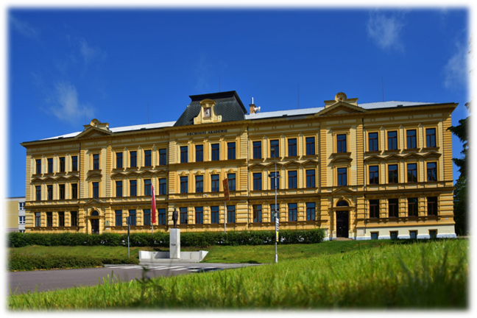

Zpráva z praxe
Název a sídlo organizace

Datum praxe (od – do)

Jméno a příjmení:
Třída:
Školní rok:
VZOR TITULNÍHO LISTU
Obchodní akademie T. G. Masaryka, Kostelec nad Orlicí  Komenského 522, 517 41 Kostelec nad Orlicí  Telefon +420 494 942 441  skola@oakostelec.cz  www.oakostelec.cz  ID datové schránky: 998ydn6 | 



Zpráva z praxe
Název a sídlo organizace

Datum praxe (01. 01. 20?? – 15. 01. 20??)

Jméno a příjmení: Jan Novák
Třída: 3. A, 3. B, 3. C
Školní rok: 20?? / 20??

Čestné prohlášení
Prohlašuji, že jsem zprávu z praxe vypracoval/a samostatně. Veškeré prameny a zdroje informaci, které jsou použil/a k sepsání této zprávy byly uvedeny v seznamu, který tvoří přílohu této práce.

Datum
Jméno a příjmení (podpis)
Obsah
Nebyla nalezena položka obsahu.

